Beneficios e Instancias Nacionales
Con el objeto de proporcionar información tendiente a mejorar la calidad de vida de las(os) beneficiarias(os) estudiantes se ha preparado esta guía que recopila información de los organismos encargados de gestionar distintos instrumentos del Estado chileno. A continuación, se presentan las tres instancias más importantes para acceder a beneficios complementarios como residentes extranjeros en Chile, estos son: el Registro Social de Hogares, el Fondo Nacional de Salud y las Municipalidades.
a) Registro Social de Hogares (RSH) es una base de datos que contiene información de las personas y los hogares que han solicitado su incorporación, y está compuesto por antecedentes aportados tanto por las familias como por distintas instituciones del Estado, permitiendo entregar a la ciudadanía un instrumento transparente y sencillo, que refleja la realidad socioeconómica de los hogares en Chile.
La incorporación al RSH se hace a través de la ClaveÚnica, si no la tiene, debe obtenerla en www.claveunica.gob.cl
Se adjunta el paso a paso del trámite en línea (anexo 1).
b) Fondo Nacional de Salud (Fonasa) es el organismo público que administra los fondos estatales destinados a salud en Chile, para dar cobertura a sus beneficiarios y beneficiarias.
Fonasa es la alternativa pública al sistema privado de salud, representado por las Instituciones de Salud Previsional (ISAPRES).
El ingreso o la afiliación a Fonasa, se puede hacer en línea o en forma presencial.
Los beneficios de Fonasa incluyen las cargas legales. Todo el grupo podrá contar con atenciones médicas, ya sea a través de la Red Pública, lo que se conoce como Modalidad Institucional (MAI), o también, en la Red Privada en Convenio con Fonasa, que es la Modalidad Libre Elección (MLE).
En cuanto a los requisitos, dependen de la condición laboral del interesado(a), en el caso de las(os) estudiantes se puede acceder al sistema bajo la clasificación de Carentes de recursos - clasificados en el Tramo A, con derecho a atención de salud en toda la red Pública Preferente y tienen gratuidad. Sin embargo, no podrán acceder a la compra de bonos (Red Privada) -, para lo cual se requiere no estar afecto a algún régimen de seguridad social en salud, normas especiales o convenios que den derecho a salud.
Para acceder a este beneficio, debes dirigirse a tu Establecimiento de Salud más cercano (Consultorio, CESFAM, CECOF, COSAM, Hospital, etc.), así como a sucursales Fonasa, presentando:
• Formulario de Clasificación de Carencia, debidamente completado y firmado por todos los integrantes del grupo hogar, mayores de 18 años. (anexo 2)
• Cédula de Identidad.
• Permiso de trabajo
c) Municipalidades, dependiendo de la comuna donde resida cada estudiante/becario(a) se recomienda buscar información en la Dirección de Desarrollo Comunitario (DIDECO) acerca de las estrategias de la Municipalidad en materia social, a manera de ejemplo se muestra la página de la DIDECO/Municipalidad de Santiago:
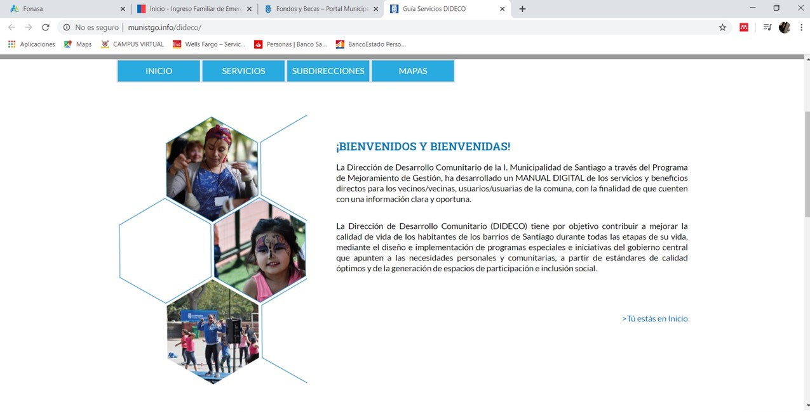
Esta guía no agota los beneficios sociales a los cuales un residente puede acceder, se trata de un material básico para el conocimiento de los beneficiarios de la BEE. La Vicerrectoría de Postgrado dispone de un equipo dispuesto a acompañar a sus estudiantes en sus requerimientos, siempre bajo la premisa de que los trámites son de carácter voluntario e individual.

Este documento es de carácter informativo, los trámites son estrictamente individuales y dependen de los organismos correspondientes en cuyos criterios y decisiones son autónomos.
Información obtenida el 20 de mayo de 2020, en https://www.chileatiende.gob.cl/fichas/42344-registro-social-de-hogares y http://www.registrosocial.gob.cl/
Información obtenida el 20 de mayo de 2020 en https://www.chileatiende.gob.cl/fichas/37853-que-significa-estar-en-fonasa y https://www.fonasa.cl/sites/fonasa/beneficiarios/afiliate-fonasa

